前言:

為何要disable enable constraint

因為我這邊同步webcs company/department/employee table

過去ems

但department本身就自己指自己

cs_department.parentid ref cs_deparment.id

ETL拉過來 過程中 如果有constraint 就會錯…..

(因為parentId not null 但指向的id 可能當下還沒有同步過來….)

因此就小小的看了一下 如何enable / disable constraint

* MS SQL SERVER

1. 停用目標table 所有限制與FK

ALTER TABLE CS_DEPARTMENT NOCHECK CONSTRAINT ALL;

1. 啟用目標table 所有限制與FK(啟用但沒有檢查現有資料)

ALTER TABLE CS_DEPARTMENT CHECK CONSTRAINT ALL;

1. 啟用目標table 所有限制與FK(啟用時就順便檢查現有資料)

ALTER TABLE CS_DEPARTMENT with CHECK CHECK CONSTRAINT ALL ;

* 第二點第三點差異說明

使用第二個

只是將限制重新給啟動,但如果當下資料有問題是不會發現

要等到下次有啟動限制情況下 資料有錯才會警示

使用第三個的話

限制重新啟動 然後順便檢查既有資料有沒有問題

* Ms sql 一次把某個table 相關限制關掉 語法比較簡單許多
* Oracle

1. 啟用/停用 使用enable / disable如下

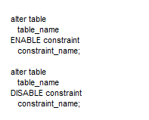

1. 沒有ms sql 那種一次某個table全部處理掉的

Xxxx all 這種沒有……………

1. 要一次處理掉 多個 要寫script

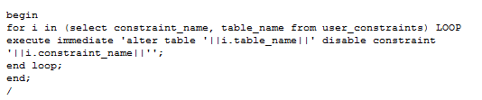

Or



1. 單個constraint 停用/啟用 測試如下

--停用單個constraint

alter table MONTH_1L

disable constraint

MONTH_1L_TC_USER_FK1;

--啟用單個constraint (啟用時會順便檢查現有資料)

alter table MONTH_1L

enable constraint

MONTH_1L_TC_USER_FK1;

1. 多個constraint 停用啟用 測試

--針對某個table 然後FK 利用sql 產生出停用SQL

(where 部分一定要 不然太暴力……..請注意)

select 'alter table '||table_name||' disable constraint '||constraint_name||';'

from user_constraints

where table_name ='MONTH_1L'

and constraint_name like '%FK%'

;

結果如下

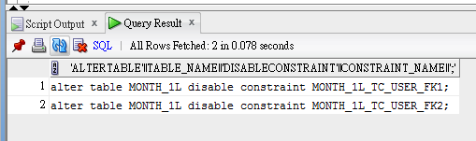

自己剪下貼上一一執行吧……

PS.

1. From user_constraints一定要where 某個table_name不然太暴力
2. Where 某個table 還要再限制 constraint_name

因為一個table_name裡面還有PK/FK/SYS等東西

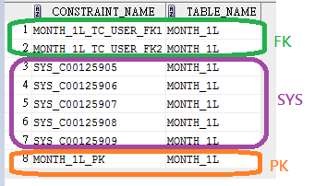

1. 使用script loop執行 停用/啟用 constraint

--使用script loop執行 停用/啟用 constraint

begin

for i in

(

select constraint_name, table_name from user_constraints

where table_name ='MONTH_1L'

and constraint_name like '%FK%'

) LOOP

execute immediate 'alter table '||i.table_name||' enable constraint '||i.constraint_name||'';

end loop;

end;

不過我執行plsql會顯示如下

但停用啟用 已經成功執行

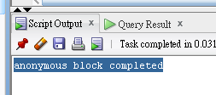

1. 如果啟用有錯誤訊息 就代表資料有問題…

參考網址連結

* Ms sql server

<http://stackoverflow.com/questions/737115/turn-off-constraints-temporarily-ms-sql>

<http://msdn.microsoft.com/zh-tw/library/ms190273.aspx>

* Oracle

<http://www.dba-oracle.com/t_enabling_disabling_constraints.htm>